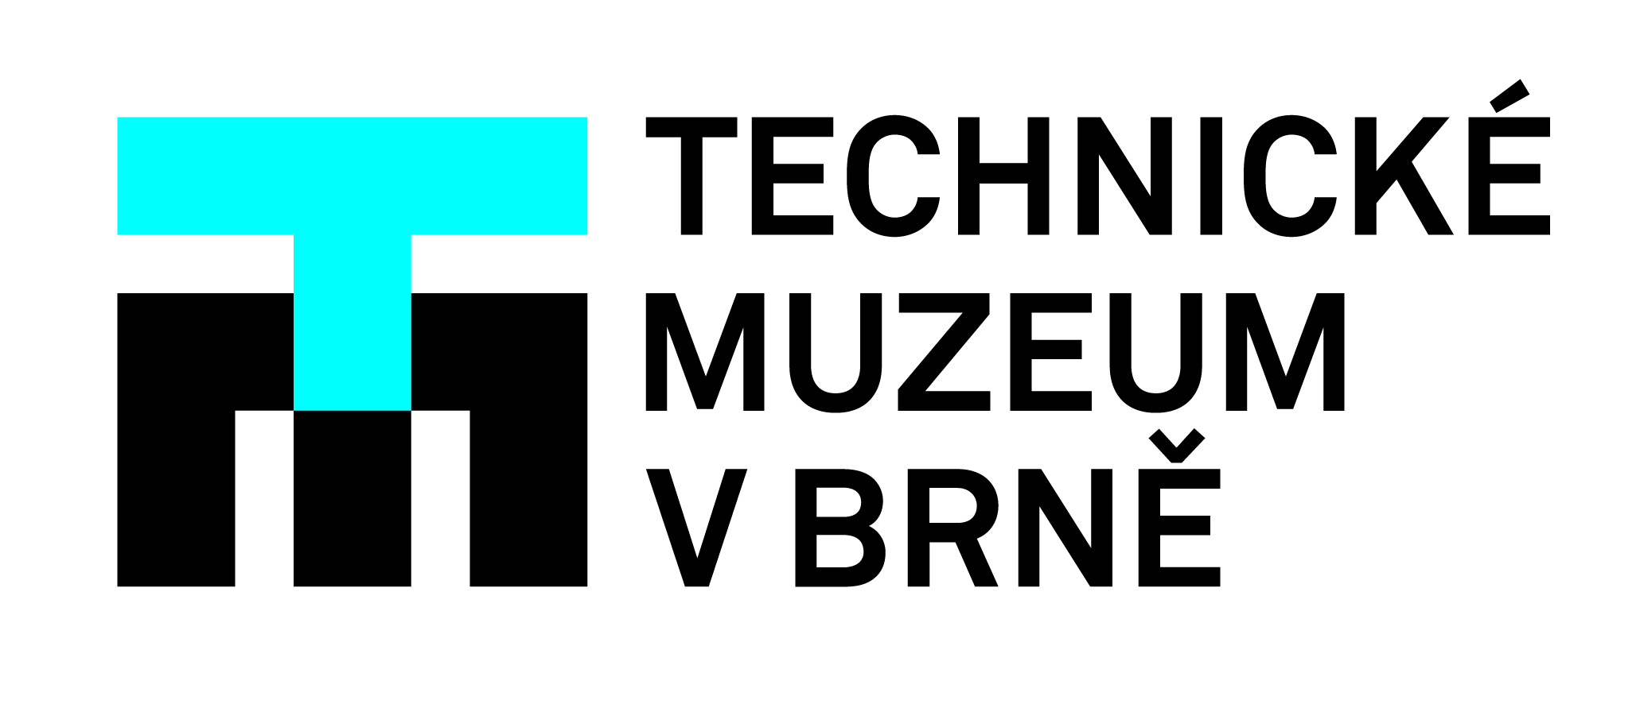
Nejzajímavější připravované akce Technického muzea v Brně

Přehlídka automobilové techniky aneb To bude jízda!

V sobotu 22. dubna 2023 a v neděli 23. dubna 2023 vždy od 9.00 do 17.00 pořádá Technické muzeum v Brně (TMB) tradiční akci s názvem „Přehlídka automobilové techniky aneb To bude jízda!“. V areálu bývalých kasáren na ulici Terezy Novákové v Brně-Řečkovicích si fanoušci automobilové techniky mohou prohlédnout vozy z muzejních sbírek – vozidla městské hromadné dopravy, vojenskou techniku i osobní automobily. Na akci TMB spolupracuje s Hasičským záchraným sborem Jihomoravského kraje, který předvede ukázky hasičské techniky. Současnou vojenskou techniku představí rovněž Armáda České republiky. Zájemci mohou opět podniknout i oblíbené okružní jízdy historickými autobusy ze sbírek TMB.

„K nejzajímavějším exponátům z depozitáře TMB v Brně-Řečkovicích patří nesporně parní nákladní automobil Škoda Sentinel, zametací vůz Praga, elektromobil EMA 2 či vozidla Praga V3S,“ zve nejen Brňany na Přehlídku automobilové techniky předposlední dubnový víkend Josef Večeřa, náměstek ředitele TMB pro Odbor vědy a techniky.

Informace o akci naleznete: www.tmbrno.cz/akce/prehlidka-automobilove-techniky-2023/

Akce se koná za finanční podpory statutárního města Brna a pod záštitou primátorky JUDr. Markéty Vaňkové.

Dopravní nostalgie

Vozy městské hromadné dopravy ze svých sbírek – autobusy, trolejbusy a tramvajové vozy –představí Technické muzeum v Brně (TMB) na letošní akci s názvem „Dopravní nostalgie“. A jak už je pravidlem, ve vozech se budou moci zájemci i svézt. Akce s bohatým programem se koná o víkendu 17.–18. června 2023.

Dopravní nostalgii většinou zahajuje parní lokomotiva Caroline ze sbírek TMB. Tento vůz byl v provozu v Brně v letech 1889–1914. „Z autobusů z našich sbírek vybíráme Pragu RND, Škodu 706RO s přívěsem, Karosu B40 a Ikarus 280,” říká Tomáš Kocman, kurátor oboru Městská hromadná doprava TMB. „K vozům městské hromadné dopravy patří i trolejbusy. Ze sbírek TMB by měly vyjet např. Škoda 6Tr, 7Tr, 9Tr a T11.“
Součástí Dopravní nostalgie bude stejně jako loni závod historických vozidel „1000 mil československých“. TMB zajišťuje průjezdní kontroly tohoto závodu v Brně. Nejprve při závodu Praha-Bratislava v depu původního Masarykova okruhu zrealizuje zvláštní zkoušku, následuje kontrola při zpátečním klání ve směru Bratislava-Praha, a to přímo v centru Brna.
Zároveň na náměstí Svobody zazní flašinety – uskuteční se již XIV. Setkání flašinetářů v Brně, které pravidelně TMB pořádá. Po oba víkendové dny se jednotliví účastníci rozejdou do ulic a svou produkcí dotvoří historickou a sváteční atmosféru Dopravní nostalgie. „Kromě připraveného repertoáru rádi zahrají na přání i k tanci lidové písničky,” upřesňuje Petr Nekuža z TMB, organizátor pravidelného setkávání flašinetářů v Brně.
TMB se díky svým sbírkám dopravních prostředků účastní Dopravní nostalgie již mnoho let, a to ve spolupráci s organizátory akce: společností SNIP&CO a Dopravním podnikem města Brna. Dopravní nostalgie je součástí mezinárodní přehlídky ohňostrojů Regiojet IGNIS BRUNENSIS 2023 s festivalem zábavy.

Není TESLA jako Tesla

Počínaje pátkem 28. dubna 2023 až do konce letošního roku bude k vidění v hlavní budově TMB, (Purkyňova 105, Brno – Královo Pole) nová výstava „Není TESLA jako Tesla“. Instalace výstavy je umístěna ve 3. patře muzea na ploše více než 600 m².

„Výstava, která se koná u příležitosti 80. výročí úmrtí fyzika a vizionáře Nikoly Tesly, se zabývá nejenom životem a dílem fenomenálního vynálezce, ale ukazuje i historiii bývalého národního podniku TESLA. Návštěvníci se seznámí se širokou škálou elektrotechnických součástek a výrobků pocházející z jeho podniků a závodů. TMB sídlí od roku 2003 právě v jedné z budov komplexu bývalého podniku TESLA Brno,“ dodává Josef Večeřa, náměstek ředitele TMB pro Odbor vědy a techniky. Výstava vznikla ve spolupráci se zahraničními muzei a Vysokým učením technickým v Brně.

Informace o výstavě naleznete na www.tmbrno.cz/akce/neni-tesla-jako-tesla/

Akce se koná pod záštitou primátorky JUDr. Markéty Vaňkové.

Kontakt pro média:
Mgr. Josef Večeřa | náměstek ředitele TMB pro Odbor vědy a techniky
vecera@tmbrno.cz | 541 421 405

